Základní škola JIH, Mariánské Lázně, Komenského 459, příspěvková organizace
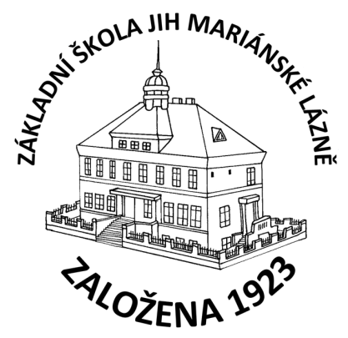
BOOKONLINE s.r.o.
Smetanovo náměstí 222/8
702 00 Moravská Ostrava
IČ: 27854493

O B J E D N Á V K A
Objednáváme u Vás učebnice pro žáky:
- Project Fourth Edition 3 48 ks,
- Bloggers 3 2 ks,
- Přírodopis 7 3 ks,
- Tabulky pro ZŠ 58 ks,
- Project Fourth Edition 1 5 ks,
- Sbírka úloh z matematiky pro 7. ročník 22 ks,
- Čítanka pro 6. ročník 20 ks,
- Přírodopis 8 30 ks,
- Občanská výchova 6 3 ks,
- Bloggers 1 35 ks,
- Hudební výchova 6 26 ks,
- Přírodopis 6 27 ks,
- Sbírka úloh z matematiky pro 8. ročník 18 ks,
- Občanská výchova 8 4 ks,
- Přírodopis 9 10 ks,
- Sbírka úloh z matematiky pro 6. ročník 5 ks,
- Bloggers 4 32 ks,
- Sbírka úloh z matematiky pro 9. ročník 24 ks,
- Čítanka pro 7. ročník 5 ks,
V celkové částce 76.658,- Kč.
V Mariánských Lázních dne 25.10.2023

Mgr. Jaroslava Baumgartnerová
ředitelka školy

